2025-2026学年高一年级上学期期末模拟卷02
物 理·全解全析
一、选择题（其中第1-7题为单选题，第8-10题为多选题）一、单选题
1．中国选手刘诗颖在2020年东京奥运会田径女子标枪决赛中获得金牌。刘诗颖的“冠军一投”的运动简化图如图所示。投出去的标枪做曲线运动，忽略空气阻力作用，下列关于标枪的运动及曲线运动说法正确的是（ ）
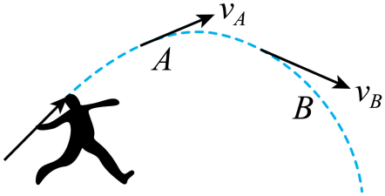
A．出手后标枪的加速度是变化的
B．标枪升到最高点时速度为零
C．标枪在相同时间内速度变化量相同
D．曲线运动不可能是匀变速运动
【答案】C
【详解】A．忽略空气阻力，标枪出手后只受重力，由牛顿第二定律得加速度为重力加速度，加速度不变，A错误；
B．标枪升到最高点时竖直方向速度为零，但水平方向速度不为零，故最高点时速度不为零，B错误；
C．标枪出手后只受重力，标枪的加速度恒定，在相同时间内速度变化量相同，C正确；
D．加速度不变的曲线运动是匀变速运动，例如平抛运动，D错误。
故选C。
2．下列说法正确的是（ ）
A．牛顿第一定律也叫惯性定律，它可以通过实验直接验证
B．在国际单位制中，力学的三个基本单位是kg、m、s
C．质点概念的建立体现了等效替代的思想
D．物体在做变速运动时没有惯性
【答案】B
【详解】A．牛顿第一定律是在可靠的事实基础上，通过科学推理概括出来的，不能直接用实验来验证，故A错误；
B．在国际单位制中，力学的三个基本单位是kg、m、s，故B正确；
C．质点概念的建立体现了理想模型的思想，故C错误；
D．惯性是物质本身的一种属性，只与质量有关，所以物体在任何情况下都有惯性，故D错误。
故选B。
3．近期，中原“村BA”篮球联赛燃爆河南。在某次比赛中，一队员投出的篮球在空中运动的轨迹如图中虚线所示，篮球所受合力 F与速度 v的关系可能正确的是（ ）
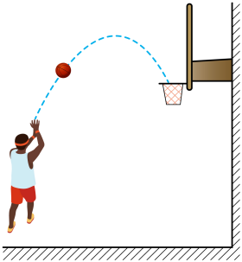
A．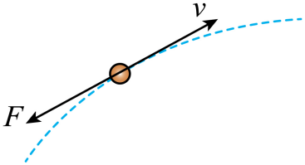 B．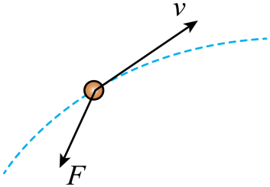
C．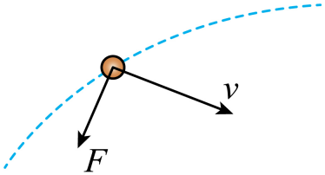 D．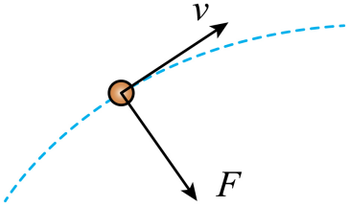
【答案】B
【详解】篮球做曲线运动，则速度方向沿轨迹的切线方向，篮球受向下的重力和与速度方向相反的阻力作用，则合力方向斜向左下。
故选B。
4．小明观察到从水龙头流出的水柱越往下越细。若某水龙头竖直向下流水，水流离开水龙头时的初速度为，重力加速度为g。距离水龙头出水口高度分别为、的两位置处水流的横截面积之比为（ ）
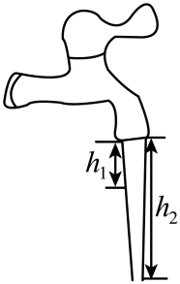
A． B． C． D．
【答案】B
【详解】在距离水龙头出水口高度分别为、的两位置处，相同时间内通过水的体积相同，则
根据自由落体运动规律得，
联立解得，故选B。
5．如图，在水平桌面上放置一斜面体P，两长方体物块a和b叠放在P的斜面上，整个系统处于静止状态。若将a与b、b与P、P与桌面之间摩擦力的大小分别用、和表示。
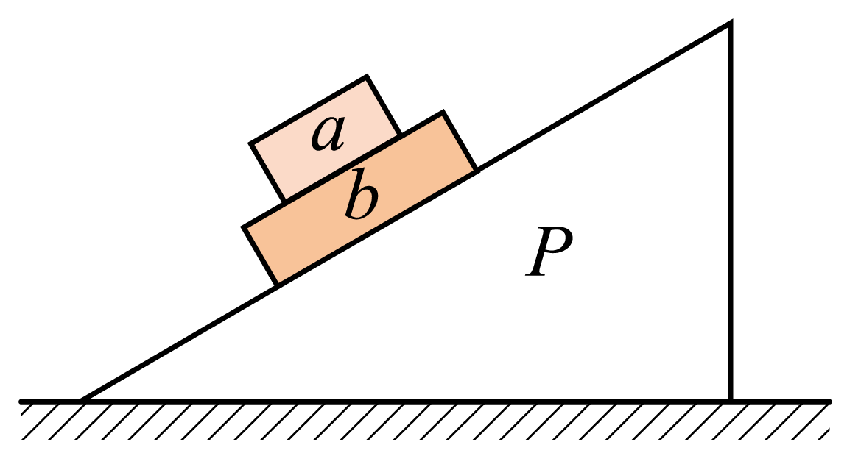
A．b受4个力 B．a对b的作用力方向竖直向下
C．，， D．，，
【答案】B
【详解】A．b受重力、a给b的压力和摩擦力、P给b的支持力和摩擦力，一共5个力。故A错误；
B．b对a的作用力与a的重力等大反向，由牛顿第三定律得，a对b的作用力方向竖直向下。故B正确；
CD．由A可知
以ab为系统，由平衡条件得
以abP为系统，由平衡条件得
故CD错误。
故选B。
6．2025年中国快递业迅猛发展，自动化分拣设备也得到了广泛应用。如图为一快递分拣流水线的简化示意图，快递包裹从距传送带高度处的分拣口无初速释放，释放时传送带的点恰好在包裹正下方。若传送带足够长，包裹落到传送带上不反弹，传送带匀速转动的速度，包裹与传送带之间的动摩擦因数为0.2，重力加速度取，则包裹与传送带共速时，包裹与传送带上点的距离为（ ）
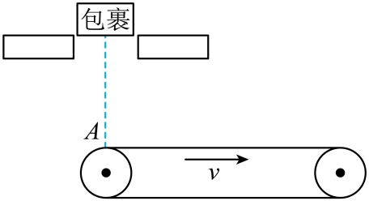
A． B． C． D．
【答案】D
【详解】根据自由落体运动公式，有
解得包裹落到传送带上的时间为
A点运动的位移为
包裹落到传送带上之后将受到滑动摩擦力的作用做匀加速运动，根据牛顿第二定律有
解得
包裹达到和传送带共速所用的时间为
此过程中包裹的位移为
此过程中传送带的位移为
包裹与传送带上A点的距离为
故选D。
7．如图所示，一位同学玩飞镖游戏。圆盘最上端有一P点，飞镖抛出时与P等高，且距离P点为L。当飞镖以初速度v₀垂直盘面瞄准P点抛出的同时，圆盘以经过盘心O点的水平轴在竖直平面内匀速转动。忽略空气阻力，重力加速度为g，若飞镖恰好击中P点，则（ ）
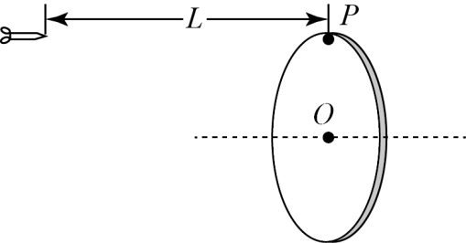
A．飞镖击中P点所需的时间为
B．圆盘的半径为
C．圆盘转动角速度的最小值为
D．P点随圆盘转动的线速度可能为
【答案】C
【详解】A．飞镖水平抛出做平抛运动，在水平方向做匀速直线运动，因此
选项A错误；
B．飞镖击中P点时，P恰好在最下方，则
解得圆盘的半径为
选项B错误；
C．飞镖击中P点，则P点转过的角度满足
1，
故
则圆盘转动角速度的最小值为，选项C正确；
D．P点随圆盘转动的线速度为
P点随圆盘转动的线速度不可能为，选项D错误。
故选C。
8．一根细绳通过定滑轮且两端分别系着和两个物体，如图所示，物体在外力作用下，向左以匀速运动，当连的绳子与水平方向成角，连的绳子与水平方向成角，物体的速度为，则（ ）
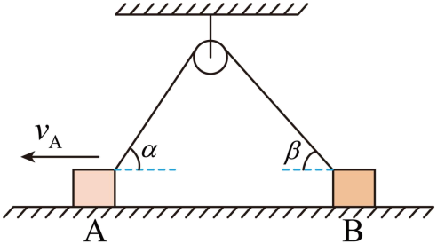
A． B．
C．B物体保持不变做匀速运动 D．B物体的速度越来越大做加速运动
【答案】BD
【详解】AB．将A、B两物体的速度分解到沿绳方向和垂直绳方向，两物体沿绳方向分速度大小相等，则有
故A错误，B正确；
CD．由
得
不变，A向左运动过程，减小，增大，则增大，B做加速运动，故C错误，D正确。
故选BD。
9．用蛙式打夯机对路面进行打平、夯实，其结构可以简化为下图。质量为m的铁球通过轻杆与转轮1相连，转轮1与底座总质量为M，转轮1与转轮2之间用轻质皮带连接，两转轮半径之比为1∶2，转轮2在电动机作用下转动，通过皮带使转轮1一起转动，带着铁球做圆周运动，重力加速度取g，下列说法正确的是（ ）
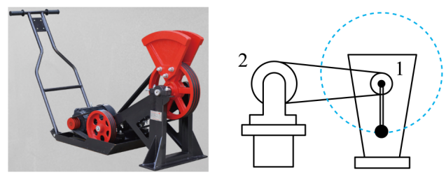
A．转轮1与转轮2的角速度之比为1∶2
B．转轮1与转轮2的角速度之比为2∶1
C．当铁球运动到最低点时，打夯机对地面的压力小于
D．当铁球运动到最低点时，打夯机对地面的压力大于
【答案】BD
【详解】AB．转轮1与转轮2之间用轻质皮带连接，则线速度相等；两转轮半径之比为，由
可知转轮1与转轮2的角速度之比为，故A错误，B正确；
CD．当铁球运动到最低点时，打夯机对地面的压力
故C错误，D正确。
故选BD。
10．小明同学为了研究自己所住高层楼的电梯运行情况，将速度传感器安装在运行电梯内，记录了电梯从地面一层开始到自家楼层停下的全过程，得到的速度随时间变化的图像如图所示。已知住宅楼层高度约为。根据图像分析，在整个电梯运行过程中，下列说法正确的是（ ）
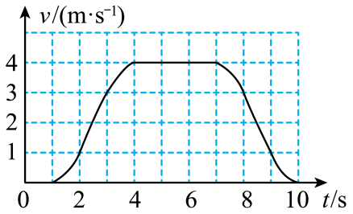
A．小明在内处于超重状态，内处于失重状态
B．小明在内一直处于失重状态
C．电梯对小明的最大支持力约为其重力的1.2倍
D．小明家所住楼层为8楼
【答案】BC
【详解】A．由图像可知，1~4s内电梯向上加速，支持力大于重力，故小明处于超重状态，故A错误；
B．在7s~10s内电梯向上减速，加速度方向向下，支持力小于重力，小明处于失重状态，故B正确；
C．根据牛顿第二定律可得
结合图像可知1~4s加速度先增大后减小，最大加速度大约为
故，故C正确；
D．图像与横坐标围成的面积表示位移，故图线与坐标轴围成的面积表示小明家所在高度；则
已知住宅楼层高度约为，故小明家所住楼层为10楼，故D错误。
故选BC。
二、实验题
11．在“探究向心力大小与哪些因素有关”的实验中，所用向心力演示仪如图甲所示，A、B、C为三根固定在转臂上的短臂，可与转臂上做圆周运动的实验球产生挤压，从而提供向心力，其中A和C的半径相同。图乙是变速塔轮的原理示意图：其中塔轮①、④的半径相同，轮②的半径是轮①的1.5倍，轮③是轮①的2倍，轮④的半径是轮⑤的1.5倍，是轮⑥的2倍。可供选择的实验小球有：质量均为2m的球I和球Ⅱ，质量为m的球Ⅲ。
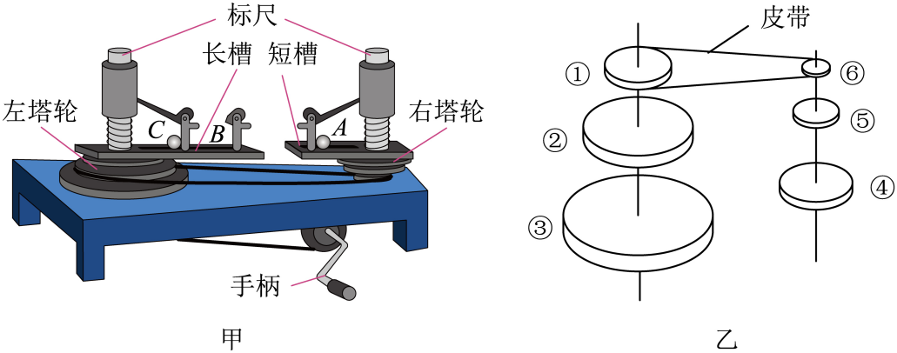
(1)这个实验主要采用的方法是_______。
A．等效替代法 B．控制变量法
C．理想实验法 D．放大法
(2)选择球I和球Ⅱ分别置于短臂C和短臂A，是为了探究向心力大小与________。
A．质量之间的关系 B．半径之间的关系
C．标尺之间的关系 D．角速度之间的关系
(3)为探究向心力大小与圆周运动轨道半径的关系，应将实验小球I和 （选填“Ⅱ”或“Ⅲ”）分别置于短臂A和短臂 处（选填“B”或“C”），实验时应将皮带与轮①和轮 相连，使两小球角速度相等。
【答案】(1)B
(2)D
(3) Ⅱ B ④
【详解】（1）在研究向心力的大小与质量、角速度和半径之间的关系时主要用到了物理学中的控制变量法。
故选B。
（2）选择球I和球Ⅱ分别置于短臂C和短臂A，两球的质量相等，A和C的半径相同，则根据
可知是为了探究向心力大小与角速度之间的关系。
故选D。
（3）[1]为探究向心力大小与圆周运动轨道半径的关系，需致力于角速度相同，则需选用实验小球I和Ⅱ；
[2]由于A和C的半径相同，故将小球置于置于短臂A和短臂B处。
[3]皮带转动线速度相等，故根据
可知选取的轮半径需相等，故实验时应将皮带与轮①和轮④相连，使两小球角速度相等。
12．某探究小组要测量物块与长木板之间的动摩擦因数，装置如图甲所示。重力加速度大小为g，实验步骤如下：
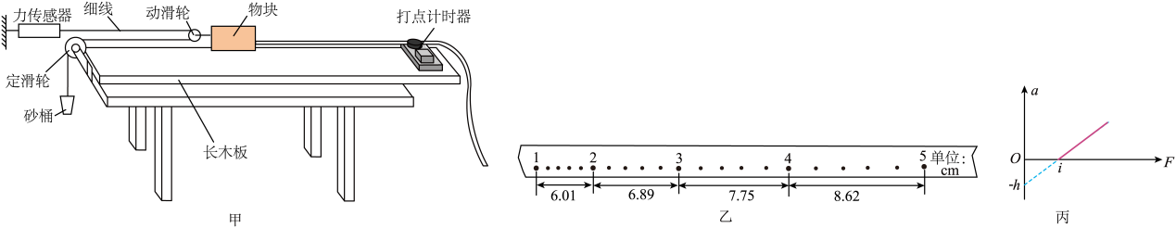
①安装实验装置，长木板水平放置，牵引物块的细线与长木板平行；
②由静止释放物块，记下力传感器的示数F，根据打点计时器打出的纸带求出物块的加速度a的大小；
③在砂桶中增加细砂，多次重复步骤②；
④根据实验数据，在坐标纸上作出a-F的图像。
请回答下列问题：
(1)砂桶和细砂的总质量 （选填“需要”或“不需要”）远小于物块的质量。
(2)已知打点计时器所用交流电源频率为50Hz，某次实验打出的纸带如图乙所示，则物块的加速度大小为 m/s²（结果保留2位有效数字）。
(3)如图丙，根据得到的多组数据，作出a-F的图像，由丙图可知物块的质量为 ，物块与长木板之间的动摩擦因数为 。（均选用h、i和g表示）
【答案】(1)不需要
(2)
(3)
【详解】（1）力传感器可以准确测出拉力大小，故砂桶和细砂的总质量不需要远小于物块的质量。
（2）由逐差法物块的加速度大小为
（3）[1][2]由牛顿运动定律
整理得
由图可知：斜率，截距
物块的质量为
物块与长木板之间的动摩擦因数为
【点睛】
三、解答题
13．轻质杆两端分别固定有质量分别为、的、两个小球，置于光滑球面碗内处于静止状态，A球与圆心点的连线与竖直方向的夹角为，球与圆心连线与竖直方向的夹角为，如图所示。求：
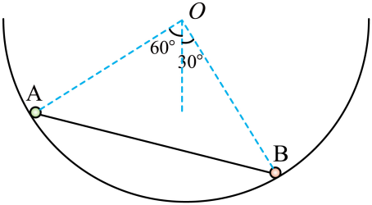
(1)A、B两球对碗面压力的大小之比；
(2)两球的质量与之比。
【答案】(1)
(2)
【详解】（1）对A、B两球受力分析，如图所示
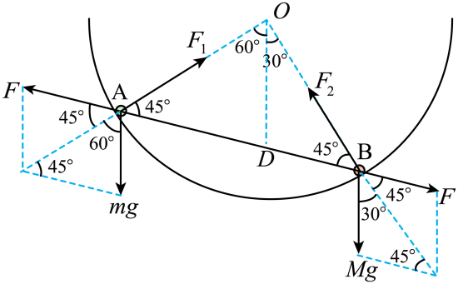
则，对A球，在力的矢量三角形中，根据正弦定理可得
对B球，在力的矢量三角形中，根据正弦定理可得
联立，可得
即碗面对两球的支持力之比为，根据牛顿第三定律可知，A、B两球对碗面压力的大小之比为。
（2）对A球，在力的矢量三角形中，根据正弦定理可得
对B球，在力的矢量三角形中，根据正弦定理可得
联立，可得
14．某款娱乐活动情景如图所示，参加活动的选手从平台上点由静止出发，做匀加速运动到点时紧握绳子（选手恰好离开地面），然后绕点做竖直面内的圆周运动，运动到点时选手松开绳子，刚好落在水池对面的平台上点。已知间的水平距离为，轻绳长为，、在同一高度，选手的质量为，选手抓住轻绳的一瞬间，轻绳的拉力为，不计空气阻力，选手可以看成质点，重力加速度为，
，，求：
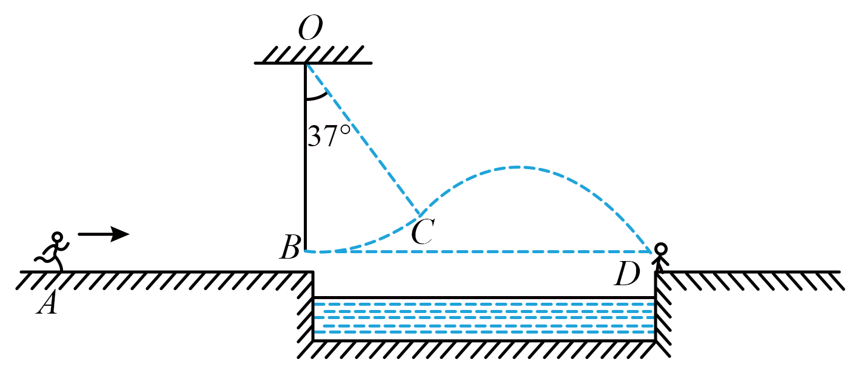
(1)选手从到运动过程的加速度大小；
(2)、间的水平距离（结果保留根号）。
【答案】(1)
(2)
【详解】（1）设选手运动到点时的速度大小为，根据牛顿第二定律，解得
根据运动学公式，解得
（2）设选手到点时的速度大小为，根据机械能守恒
解得
选手在点松手后，竖直方向的分速度
水平方向的分速度
设在空中运动时间为，根据位移时间关系
间的水平距离
15．上海中心大厦位于上海浦东陆家嘴金融贸易区核心区，是中国第一高楼，建筑总高度632米，地上127层，地下5层，总建筑面积57.8万平方米，2008年11月开工，2017年1月投入试运营。一位游客乘坐台观光层直达电梯从地面出发，他用便携式拉力传感器测得在电梯加速阶段质量为的物体受到的竖直向上拉力保持为，发现电梯显示的最大速度为，从地面到达118层观光厅花了50秒，若电梯加速、减速过程均视为匀变速直线运动且加速度大小相等（g取）求：
（1）电梯加速阶段的加速度大小及加速运动的时间；
（2）观景台的高度；
（3）若电梯设计安装有辅助牵引系统，电梯出现故障，绳索牵引力突然消失，电梯从观景台处自由落体，为防止电梯落地引发人员伤亡，电梯启动辅助牵引装置使其到达地面时速度减为零，牵引力为重力的3倍，下落过程所有阻力不计，则电梯自由下落最长多少时间必须启动辅助牵引装置（结果可以用根号表示）？
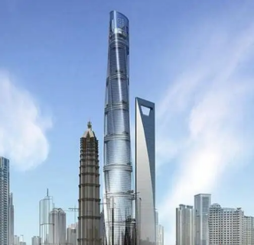
【答案】（1）；（2）540m；（3）
【详解】（1）设电梯加速阶段的加速度为a，由牛顿第二定律得
解得
方向竖直向上
由
解得
（2）匀加速阶段位移
匀速阶段位移
匀加速阶段位移
因此观景台的高度
（3）所谓从电梯自由下落最长时间必须启动辅助牵引力装置，即电梯到地面速度刚好为0自由落体加速度
恢复启动辅助牵引力装置加速度
方向向上；
则自由下落过程有
解得
则
即电梯自由下落最长时间必须启动辅助牵引装置。

